增加贷款产品、用卡评测

1. 需求背景
2. 增加贷款类产品，用更多、更好的产品吸引推客+客户，提高产能
3. 增加用卡评测，帮助推客破冰，回访老客户；增加趣伴卡公众号用户粘性
4. 需求范围
5. 趣伴卡推客页面，包括汇拓客推客、好拓客推客、直拓客推客、招财考虑、外部对 接推客平台
6. 趣伴卡公众号内增加用卡评测入口，支付功能
7. 汇拓客趣伴卡分润设置增加贷款产品设置
8. 汇拓客、好拓客、直拓客收益明细、收益汇总、业绩管理增加贷款类产品。三、需求内容
9. **首页**

功能键入口区域下方增加公告、产品类别切换栏

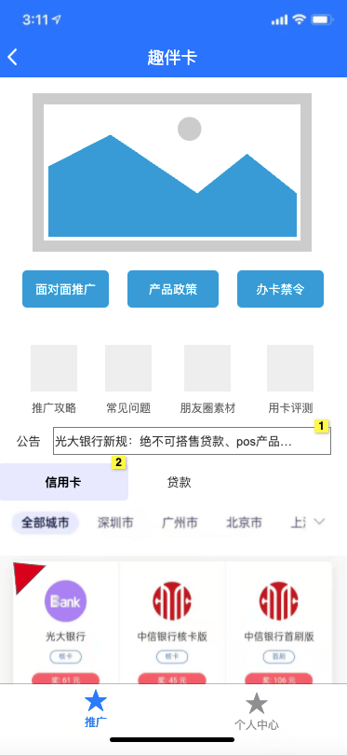

元件表

| Note number | 名称 | 交互 | 说明 |
| --- | --- | --- | --- |
| 1 |  |  | 上下滚动展示最近10条公告的标题，单条展示时间10s，全局统一切换，即使页面未停留在首页 |
| 2 |  |  | 产品切换栏-点击不同产品后，下方展示内容跟随变化 |

2、产品政策

顶部增加产品类别切换栏

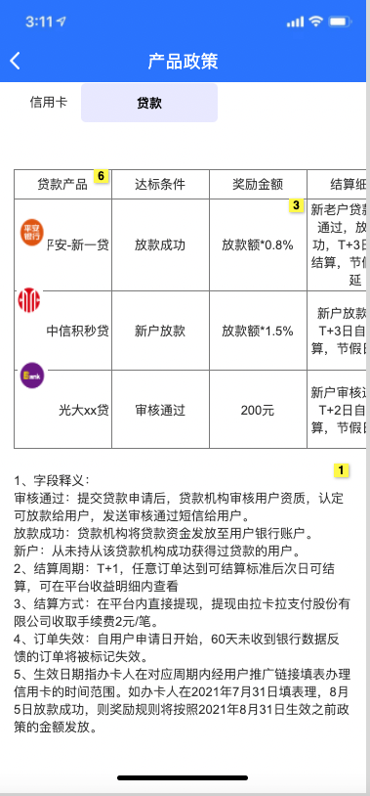

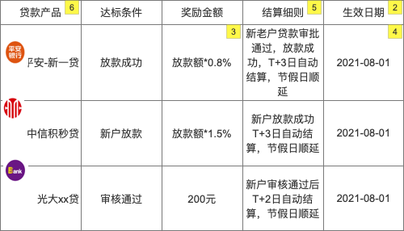

元件表

| Note number | 说明 |
| --- | --- |
| 2 | 表格奖励金额字段，须判断当前用户是否有收益参数且至少有一个不为0； |
| 3 | 奖励金额数值取当前用户自己推广贷款所得奖励金额，分段奖励的分段展示各阶段奖励金额 |
| 4 | 生效日期字段取当前金额最近一次生效的日期 |
| 5 | 使用控台奖励细则中的文字，最多100个汉字 |
| 6 | 展示银行为当前日期，存在启用的奖励规则的所有产品对应数据，与发布-推客产品中的条目无关 |

贷款政策-无分润

用户界面

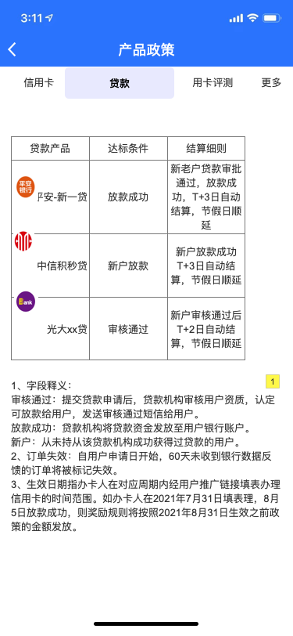

3、朋友圈素材 -筛选

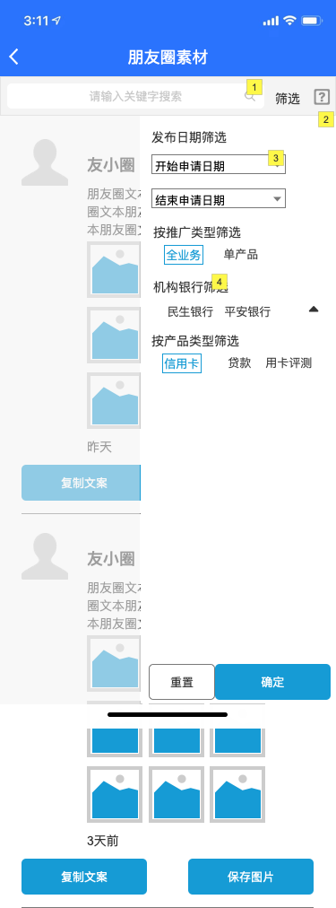

元件表

| Note number | 名称 | 交互 | 说明 |
| --- | --- | --- | --- |
| 1 |  |  | 使用文案中的关键字进行精确搜索 |
| 2 |  |  | 同一个类目选中多个条目取并集；不同类目之间所选条目取交集；单一类目不选和全选中筛选结果一致 |
| 3 |  |  | 筛选最长间隔为90天 |
| 4 |  |  | 展示所有启用中朋友圈素材中存在的机构银行或贷款产品名称 |

4、贷款

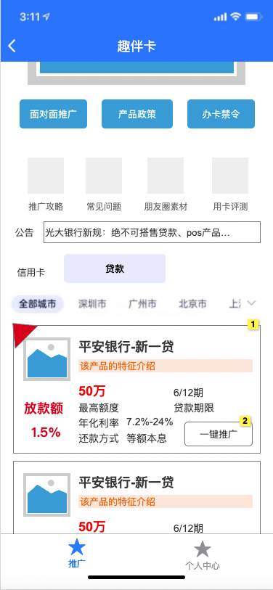

| Note number | 名称 | 交互 | 说明 |
| --- | --- | --- | --- |
| 1 |  |  | 产品列表中展示控台上架中的，所选区域可推广的产品， |
| 2 |  |  | 点击进入对应产品的面对面推广二维码， |

4.1贷款详情

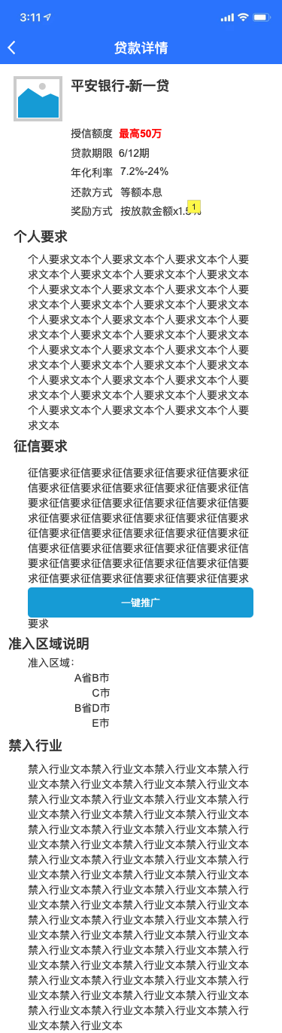

| Note number | 说明 |
| --- | --- |
| 1 | 根据当前业务员该产品分润是否为0，不为0展示该项目，为0则不展示奖励方式 |

4.2贷款推广

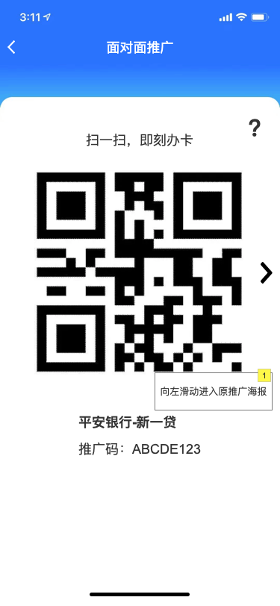

推广海报

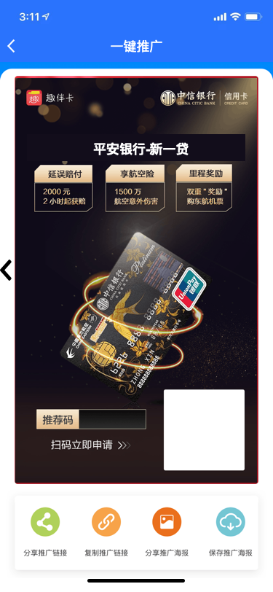

4.3产品详情-申请人

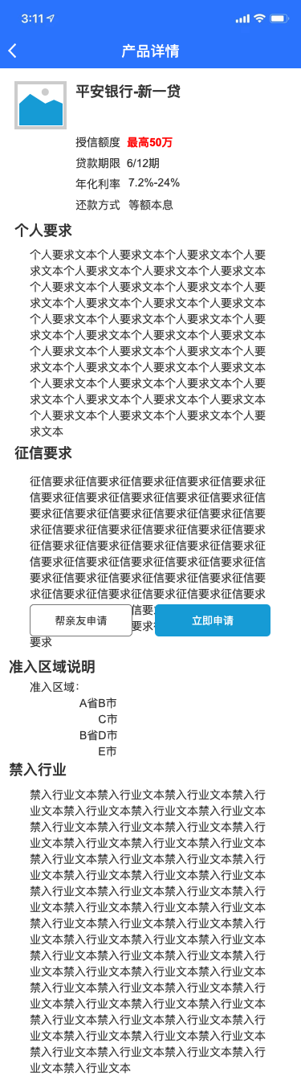

产品详情-申请信息确认 产品详情-亲友申请

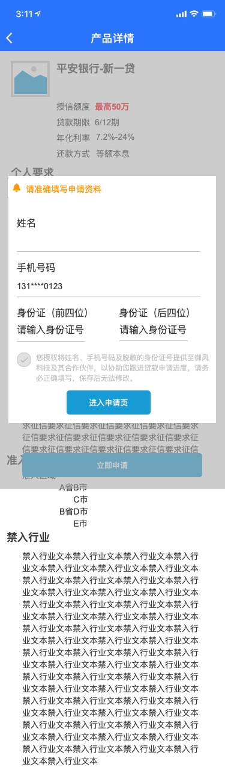 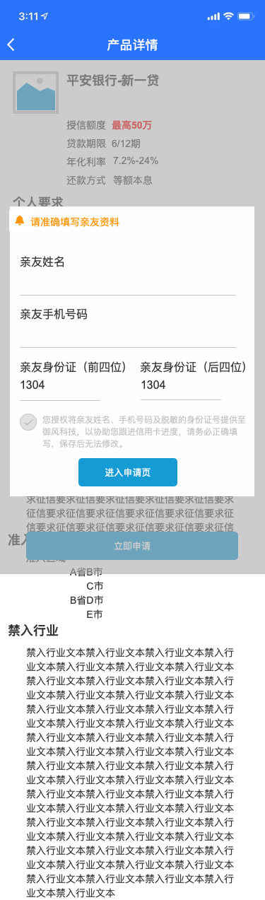

5、个人中心

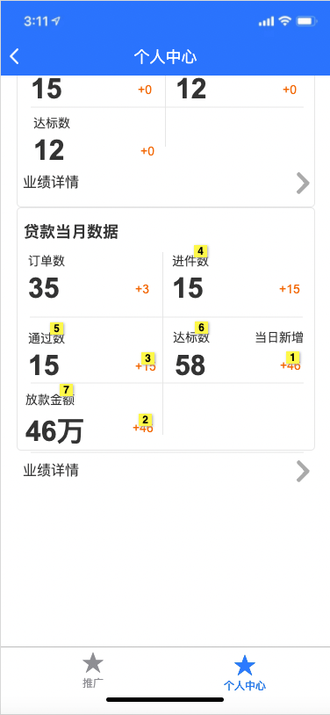

5.1个人

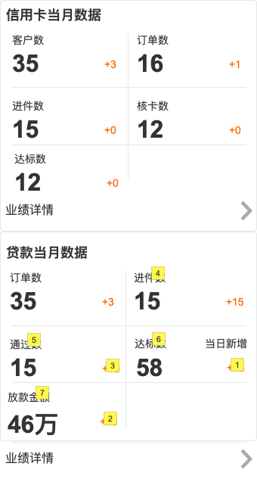

元件表

| Note number | 交互 | 说明 |
| --- | --- | --- |
| 1 |  | 当日新增达到结算标准的订单数量 |
| 2 |  | 当日新增达到结算标准的订单数量 |
| 3 |  | 当日新增核卡通过的订单数量 |
| 4 |  | 更新时间为当月上游反馈的提交申请的订单数 |
| 5 |  | 更新时间为当月上游反馈的审批通过的订单数 |
| 6 |  | 更新时间为当月的结算次数 |
| 7 |  | 更新时间为当月放款金额汇总 |

5.2团队

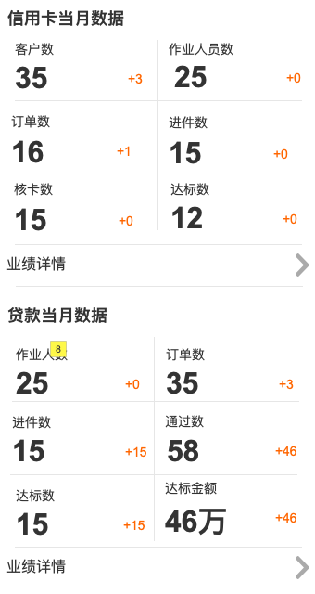

元件表

| Note number | 交互 | 说明 |
| --- | --- | --- |
| 8 |  | 当月有产生贷款产品订单的业务员人数 |

6、业绩详情-贷款（个人）

用户界面

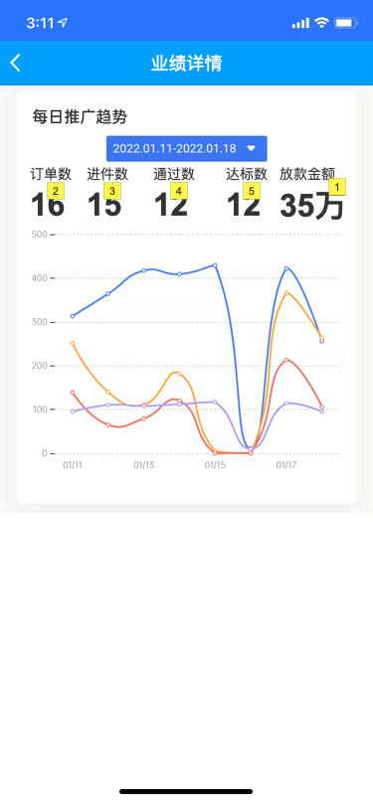

元件表

| Note number | 说明 |
| --- | --- |
| 1 | 当月新增订单数为所有点击进入申请页的数量 |
| 2 | 上游反馈完成申请的订单数 |
| 3 | 当月新增审核通过的订单数量 |
| 4 | 当月新增达标次数 |
| 5 | 当月新增放款金额汇总 |

7、业绩详情-贷款 (团队)

用户界面

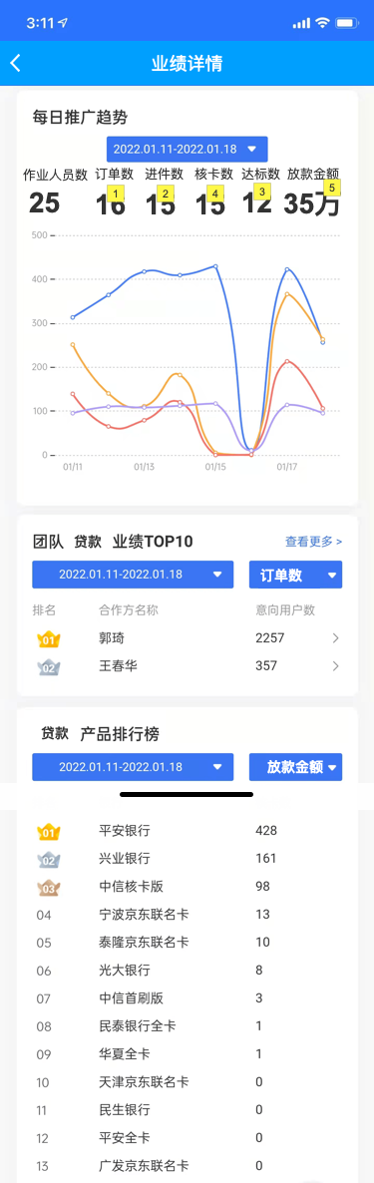

元件表

| Note number | 说明 |
| --- | --- |
| 作业人员数 | 当月有产生贷款产品订单的业务员数 |

**8、订单明细-贷款**

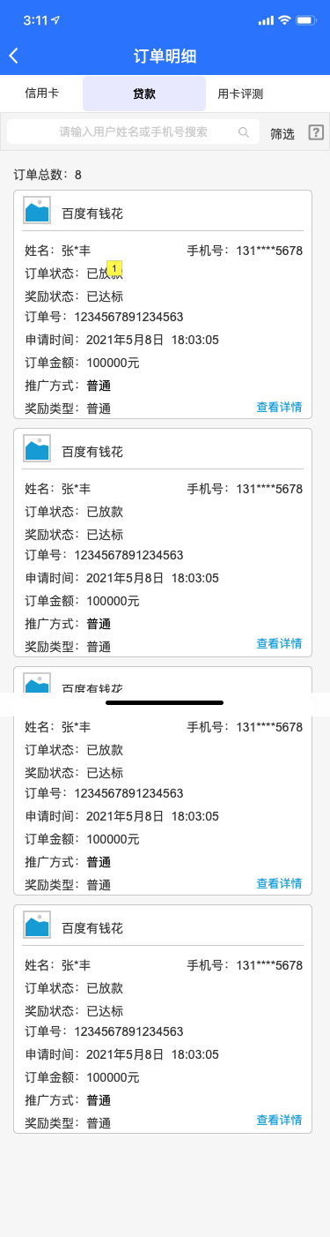

元件表

| Note number | 名称 | 交互 | 说明 |
| --- | --- | --- | --- |
| 1 |  |  | 枚举值：意向用户、已进件、已授信、已放款、已拒绝 |

8.1订单筛选-贷款

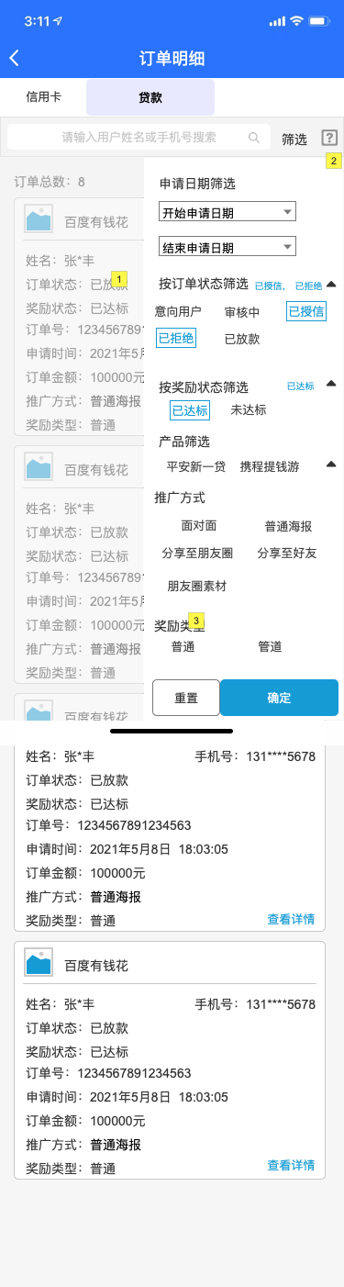

元件表

| Note number | 名称 | 交互 | 说明 |
| --- | --- | --- | --- |
| 1 |  |  | 枚举值：意向用户、已进件、已授信、已放款、已拒绝 |
| 2 |  |  | 同一个类目选中多个条目取并集；不同类目之间所选条目取交集；单一类目不选和全选中筛选结果一致 |
| 3 |  |  | 奖励类型枚举值：普通、管道 |

8.2订单详情-贷款

本页面中间部分状态变化逻辑：

**订单详情页分为有效订单、失效订单，失效订单展示状态为意向用户；有效订单状态根据实际情况展示——最后一个展示节点为订单最后一个奖励标准对应节点**

|  |  |
| --- | --- |
| 贷款产品名称 |  |
| 结算节点 | 控台-贷款产品结算规则配置中的结算标准  转换为审核通过、放款成功 |
| 状态更新时间 | 使用订单更新时间 |
| 奖励达标时间 | 使用订单首次达到第一个奖励标准的时间 |
| 订单状态 | 当前订单所处的状态，之前的状态全部为对号+蓝色高亮显示，未达到的节点为浅灰色显示，文字为黑色，状态节点依次为意向用户-审核中-已授信-已放款 |
| 达标标志 | 在订单结算节点对应的状态节点后展示奖励达标或奖励未达标，奖励达标条件同发放条件：达到状态节点，奖励达标红底白字，奖励未达标灰底白字 |
| ？？？新户标志 | 在右上角展示新户、老户标志，仅明确新户或老户的展示 |
| 申请人信息 | 申请人基本信息，姓名如刘*，张*晨  手机号如131****1234 |
| 失效 | 对已失效订单，状态节点停留在意向用户，节点图标为停止 |
| 应结金额 | 当前用户推广成功可得奖励金额 |
| 数据更新至时间 | 该产品最后一次匹配成功的时间 |

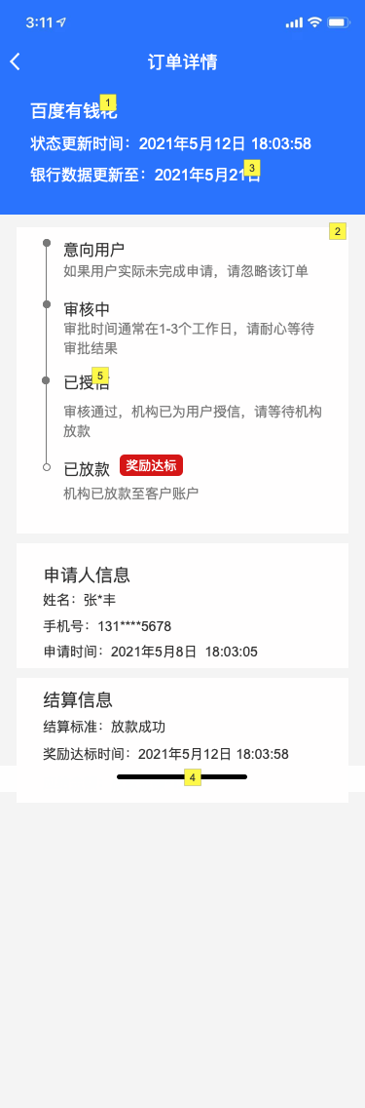

元件表

| Note number | 说明 |
| --- | --- |
| 1 | 显示贷款产品名称 |
| 2 | 进度框中展示从待签约、审核中、审核通过（审核拒绝）、已放款，只有审核拒绝有失败结果，其他均为无法到达下一个节点 |
| 3 | 取当前订单对应的产品的最近一次匹配完成日期 |
| 4 | 展示当前业务员实际可获得的奖励，须考虑层层分润比例 |
| 5 | 已授信对应已拒绝 |

9、订单明细-用卡评测

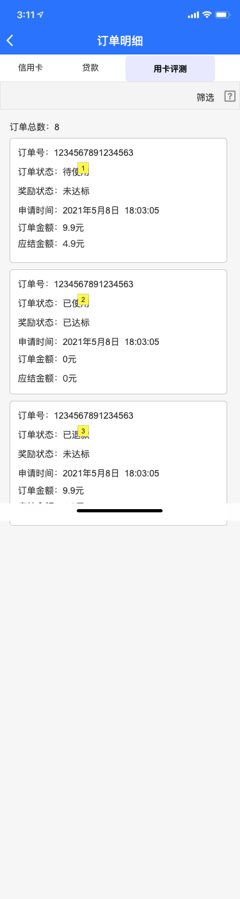

| Note number | 名称 | 交互 | 说明 |
| --- | --- | --- | --- |
| 订单状态 |  |  | 待使用、已使用、已退款 |
| 达标状态 |  |  | 订单状态已使用的订单为达标 |

9.1订单筛选-用卡评测

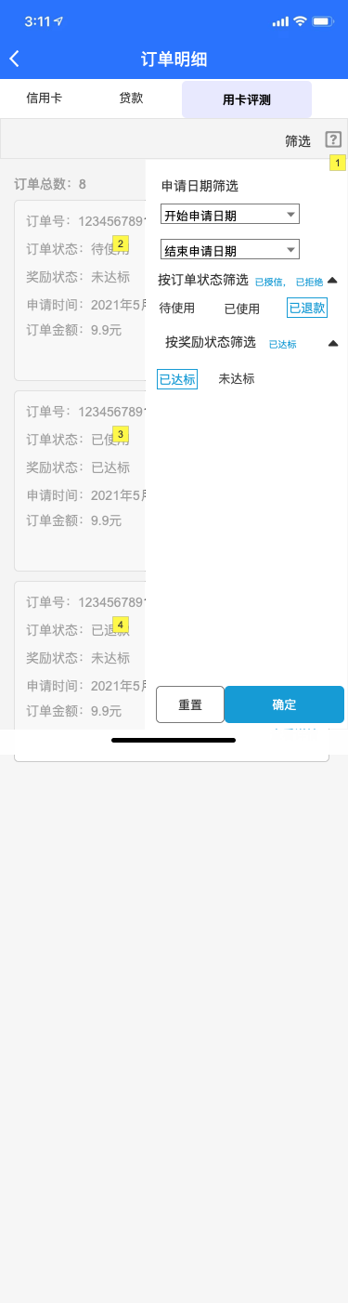

10、联系客服

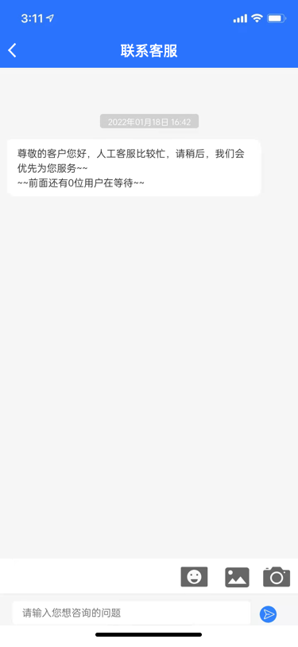

11、通知中心（系统消息）

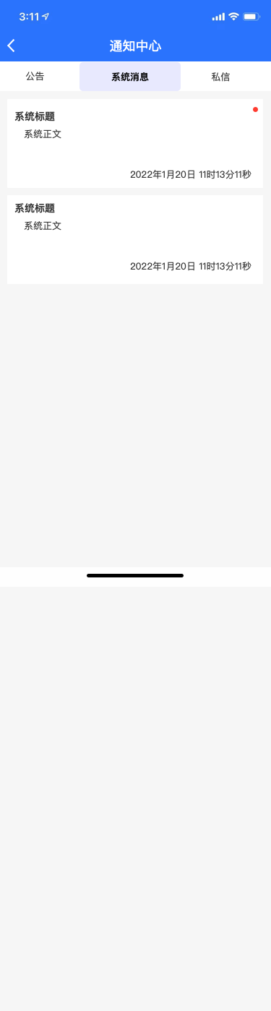

11、1通知中心 (公告)

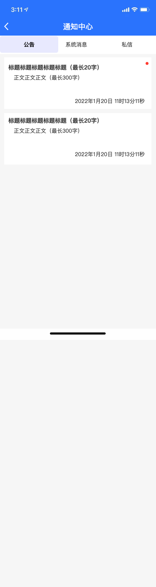

11、2通知中心 (私信)

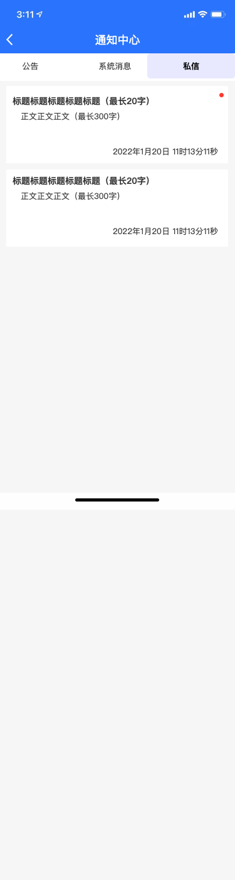

12、申请人首页

页面功能键入口区域下方增加公告、产品类别切换

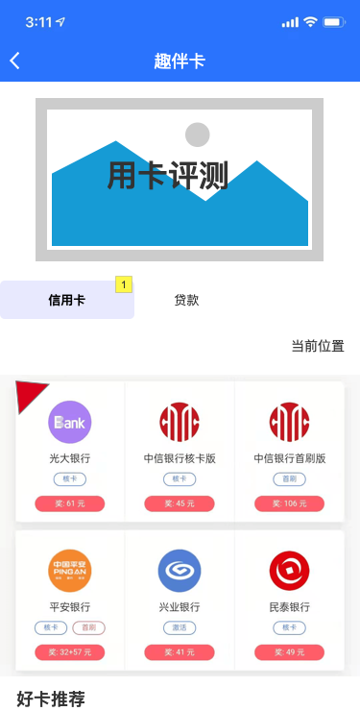

元件表

| Note number | 交互 | 说明 |
| --- | --- | --- |
| 1 |  | 产品切换栏-点击不同产品后，下方展示内容跟随变化 |

12.1、申请人贷款页

页面功能键入口区域下方增加公告、产品类别切换

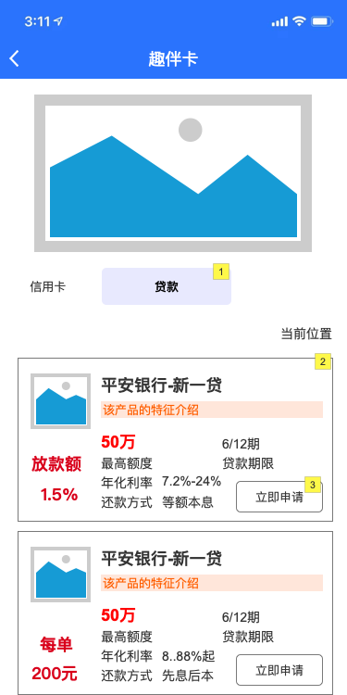

元件表

| Note number | 交互 | 说明 |
| --- | --- | --- |
| 1 |  | 产品切换栏-点击不同产品后，下方展示内容跟随变化 |

13、公众号功能

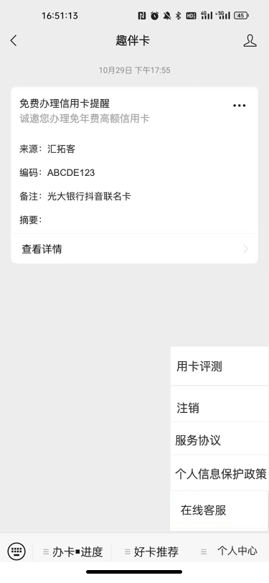

14、用卡评测

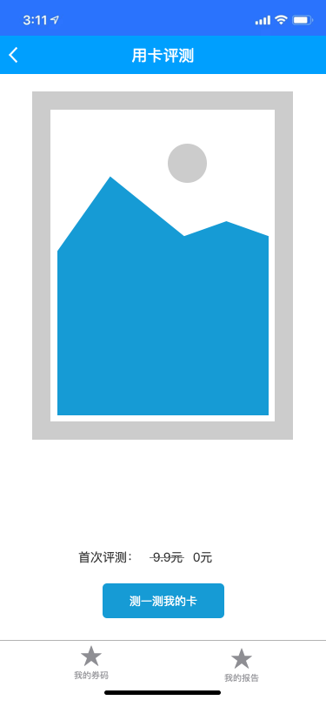

14.1、用卡评测-支付成功

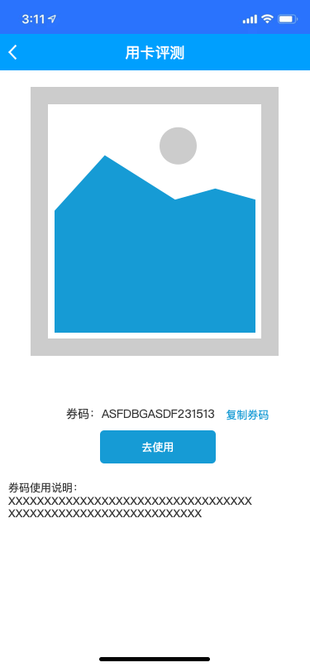

14.2用卡评测-我的券码

